《圆锥的体积》教学设计

**学习内容：**圆锥的体积(人教版《数学》六年级下册第三单元33页例2

**教材分析：**教材按照引出问题——实验探究——得出结论，推导公式三个层次进行编排。本节课之前，已经安排了立体图形如圆柱等的体积公式及认识圆锥的相关学习。

**学情分析：**在此之前，学生已经知道圆锥各部分的名称，掌握了解几何图形体积之间的转化方法，空间观念也有所发展，具备基本的动手操作能力和推理能力。部分学生觉得圆锥体积与圆柱体积有一定的关系，但并不明确究竟有怎样的关系。少部分猜测或知道圆锥体积是等底等高圆柱体积⅓的学生，也不了解为什么会存在这样的关系，知其然并不知其所以然。

**目标：**

1.掌握圆锥体积的计算公式，了解等底等高的圆锥与圆柱体积间的关系，并能用其解决相关实际问题。

2.经历猜测-验证-归纳-应用的探究过程，感悟转化的数学思想和方法，发展学生空间观念，培养学生探究和推理力。

3.使学生在数学活动中初步形成独立思考与合作交流的意识，感受到数学来源于生活，感受数学学习的乐趣。

**重点：**借助转化的思想和方法，理解并掌握圆锥体积的计算公式。

**难点：**理解等底等高的圆柱和圆锥体积间的关系，推导圆锥的体积公式。

学习方法：情境导入法、猜测验证法、合作探究法、操作实验法

**学具准备：**

1.多媒体课件；

2.圆锥和圆柱学具各 2 组，1 号圆柱和圆锥：等底等高；2号圆柱和圆锥：等底而高之比是 1：3；3号圆柱和圆锥：既不等底也不等高；

3.实验记录单、直尺、沙子或米等类似的细颗粒物（每组各一）

1. 学习过程：

复习旧知，情景导入：

1. 回顾旧知，铺垫新知

上节课，大家认识过圆锥。回忆下，圆锥有哪些特征？温故而知新，同学们很棒。

1. 制造冲突，激发求知需求。

生活中就有很多圆锥形的物体，比如冰激凌。

一起来看：小狐狸和小白兔一起买冰激凌。两款冰激凌形状差不多，价钱一样，想一想，哪个大呢？1号大？2号大？或者，一样大？为什么？

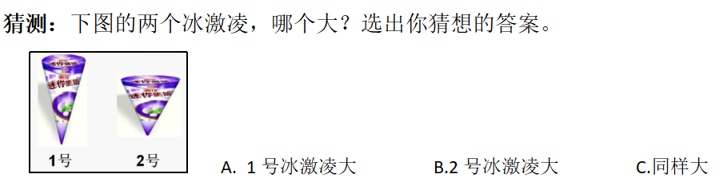

在习题卡上勾出自己的猜想，稍后我们来验证。

要知道哪个大，其实就是要求圆锥的体积。

这节课，我们就一起来研究圆锥的体积。

板书课题：圆锥的体积

1. 合作交流，探究新知：
2. **提出问题，引发猜想：**

问题一：我们学过哪些立体图形的体积公式？（引出长方体、正方体、圆柱体）

其实，它们有一个通用公式：体积=底面积×高

问题二：要研究圆锥的体积，你会选择哪个立体图形？为什么？

确实，圆柱和圆锥具有共同特征：底面都是圆形。

问题三：圆锥的体积与圆柱的体积之间是否存在关系呢？存在怎样的关系？

猜想1：圆锥的体积=圆柱的体积？

猜想2：圆锥的体积=圆柱的各种×½

猜想3：圆锥的体积=圆柱的各种×⅓

下面我们通过实验寻找答案，验证猜想。

实验操作，探究关系，验证猜想

明确要求，合作实验。

小组明确实验要求，完成记录单。

1. **实验要求：**

1.分一分：小组分工合作。

2.做一做：根据记录单的要求做实验。

3.填一填：认真填写记录单。

注意：用好实验工具，注意实验卫生。

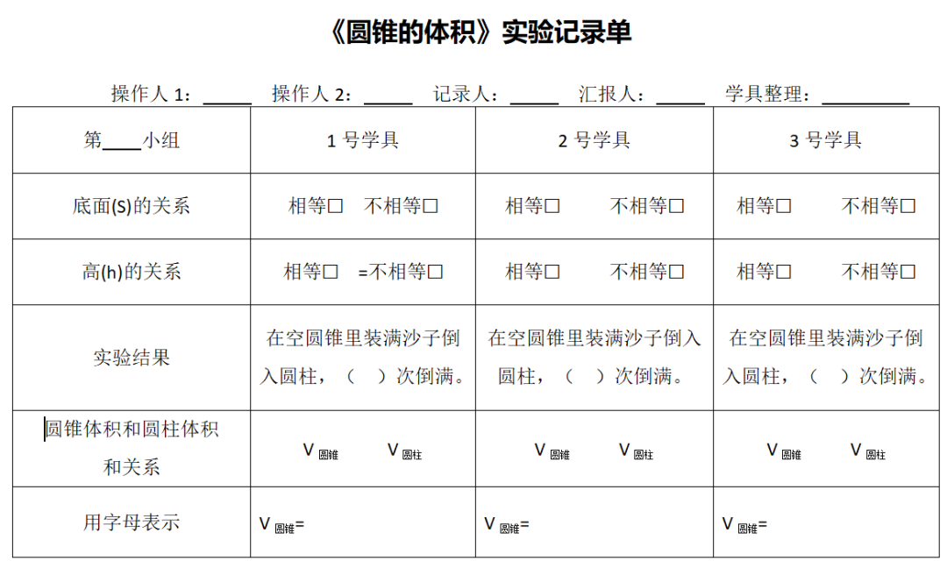

教师巡回指导，平板记录实验中的典型性、代表性镜头。

小组汇报，呈现结果。

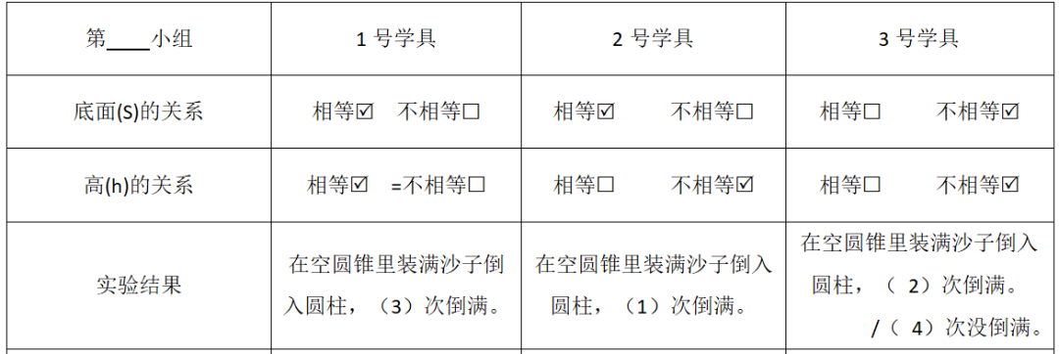

1号学具的实验结果是：沙子装满圆柱需要用圆锥倒1次。

2号学具的实验结果是：沙子装满圆柱刚好用圆锥倒1次。

3号学具的实验结果是：有的圆锥里的沙子倒进圆柱里，还有多余的；有的圆锥2次就能倒满，有的倒4次都不能装满圆柱。

1. **对比结果，探究关系。**

不同的实验结果时，圆锥和圆柱的体积有怎样的关系？不同体积关系时，圆锥的底和高与圆柱的底和高之间有怎样的关联？

学生汇报：

—3次倒满时，说明1号学具中圆锥体积=圆柱体积的⅓。圆柱和圆锥是等底等高的。

—1次倒满时，说明2号学具中圆锥体积=圆柱体积。圆锥和圆柱等底，不等高；但是，圆锥的高刚好是圆柱的3倍。

—倒满次数不确定时，说明3号学具中圆锥和圆柱的体积的关系是不确定的。圆锥和圆柱既不等底也不等高。。

1. 归纳小结，验证猜想——

等底等高时，猜想3成立：

圆柱的体积=圆锥的体积×3，

圆锥的体积=圆柱的体积×⅓。

圆锥高是圆柱3倍，且等底时， 猜想1成立：圆柱的体积=圆锥的体积。

1. **细节提示：**

实验中，可以用尺子把沙子刮平，尽量做到刚好装满。

尽管如此，误差依然不可避免。实际上，数学有已经证明了圆锥体积确实是等底等高的圆柱体积间的1/3。中学后，大家就会学到这种科学的证明 方法。

1. 推导公式，验证猜想。

师:我们学过，圆柱的体积=底面积×高，用字母表示就是V圆柱=Sh。根据实验得出的圆锥和圆柱体积间的关系，用字母怎样表示圆锥的体积公式呢？

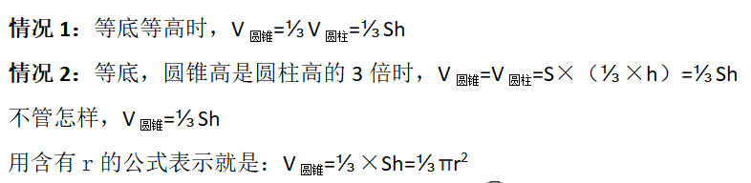

1. 实践应用，巩固练习。

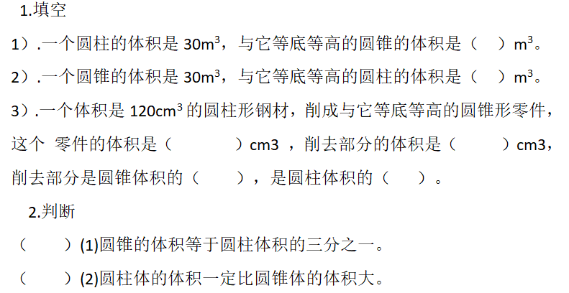

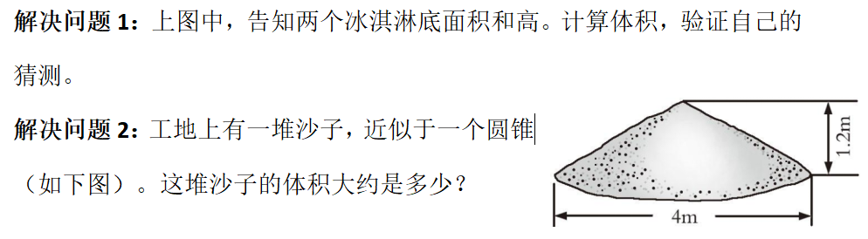

1. 回顾总结，反思深化：

大家用圆锥的体积解决了这么多问题。回头看一看，这节课你有哪些收获？还有什么疑惑？